切变模量的测量实验报告５－

学号: PB05007219 姓名:李明强
【实验题目】：切变模量的测量。
【实验目的】：1.用扭摆来测量金属丝的切变模量.
2.学习避免测量较难测准的物理量，提高实验精度的设计思想。
【实验器材及用具】：铁架台，钢丝，金属环，游标卡尺，千分尺，卷尺，橡皮塞（参考），秒表等。
【实验原理】: 实验对象是一根上下均匀而细长的钢丝，从几何上说就是一个如图5.3.2-1所示的细长的圆柱体，其半径为R，长度为L。将其上端固定，而使其下端面发生扭转。扭转力矩使圆柱体各截面小体积元均发生切应变。在弹性限度内，切应变γ正比于切应力τ：
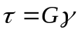 .…………………………………………（1）
这就是剪切胡克定律，比例系数G即为材料的切变模量。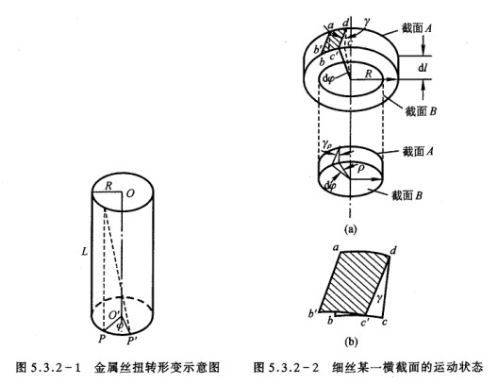

钢丝下端面绕中心轴线OO’转过φ角（即P点转到了P’的位置）。相应的，钢丝各横截面都发生转动，其单位长度的转角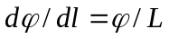。分析这细圆柱中长为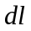的一小段，其上截面为A，下截面为B（如图5.3.2-2所示）。由于发生切变，其侧面上的线ab的下端移至b’，即ab转动了一个角度γ，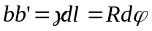，即切应变
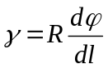 .…………………………………………（2）
在钢丝内部半径为ρ的位置，其切应变为
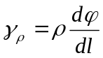 .…………………………………………（3）
由剪切胡克定律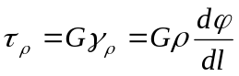可得横截面上距轴线OO’为ρ处的切应力。这个切应力产生的恢复力矩为
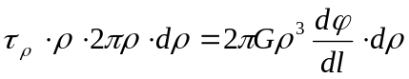
截面A、B之间的圆柱体，其上下截面相对切变引起的恢复力矩M为
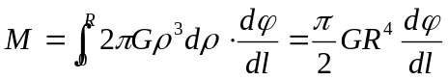.………………………（4）

因钢丝总长为L，总扭转角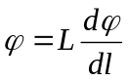，所以总恢复力矩
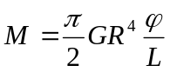 .…………………………………………（5）
所以
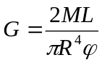 .…………………………………………（6）
于是，求切变模量G的问题就转化成求钢丝的扭矩（即其恢复力矩）的问题。为此，在钢丝下端悬挂一圆盘，它可绕中心线自由扭动，成为扭摆。摆扭过的角度φ正比于所受的扭力矩，
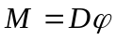 .…………………………………………（7）
D为金属丝的扭转模量。将式（7）代入式（6），有
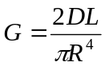 .…………………………………………（8）
由转动定律
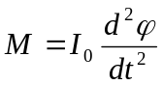 .…………………………………………（9）
I₀为摆的转动惯量，再由式（7）和（9）可得
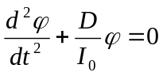 .………………………………………… （10）
这是一个简谐运动微分方程，其角频率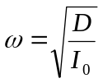，周期
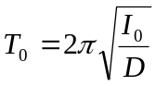 .…………………………………………（11）
作为扭摆的圆盘上带有一个夹具，这给测量或计算I₀带来困难。为此，可将一个金属环对称地置于圆盘上。设环的质量为m，内外半径分别为r_{内}和r_{外}，转动惯量为
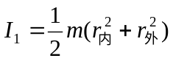，这时扭摆的周期
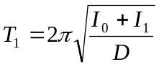 .…………………………………………（12）
由式（11）、（12）可得
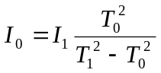 .…………………………………………（13）
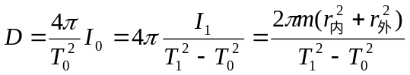 .…………………………………（14）
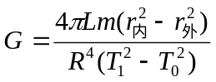 .…………………………………………（15）

【实验内容】:
本实验用扭摆法测量钢丝的切变模量。

- 装置扭摆，使钢丝与作为扭摆的圆盘面垂直，圆环应能方便地置于圆盘上。
- 用螺旋测微器测钢丝直径，用游标卡尺测环的内外径，用米尺测钢丝的有效长度。
 |  |  |  |  |  | 平均值
L1(cm) | 45.70 | 45.72 | 45.71 | 45.70 | 45.71 | 45.708
L2(cm) | 1.54 | 1.55 | 1.54 | 1.55 | 1.54 | 1.544
L(cm) | 44.16 | 44.17 | 44.17 | 44.15 | 44.17 | 44.164
有效摆长（表1）
[数据处理]：
平均值：44.164cm
标准差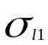1=0.0084 标准差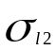2=0.0055
五次，查表知，p0.68=1.14 1.14*uA1=0.0043 1.14*uA2=0.0028
卷尺最大允差：0.15mm B=0.0101
uB=0.0034
U1=0.00548 U2=0.0044
U0.95=2U0.68=0.01976
L=44.164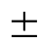0.019cm

内径（表2）
 |  |  |  |  |  | 平均值
2 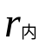 | 79.70 | 79.64 | 79.62 | 79.68 | 79.66
（mm） | 39.85 | 39.82 | 39.81 | 39.84 | 39.83 | 39.83
[数据处理]：
平均值：39.83mm
标准差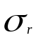1=0.0158
五次，查表知，p0.68=1.14 1.14*uA1=0.00806
uB=0.01155
U0.68=0.01156
U0.95=0.02312
=39.830.023mm

外径（表3）
 |  |  |  |  |  | 平均值
2 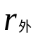 | 100.06 | 100.02 | 100.04 | 100.02 | 100.04
(mm) | 50.03 | 50.01 | 50.02 | 50.01 | 50.02 | 50.018

[数据处理]：
平均值：50.018mm
标准差1=0.0084
五次，查表知，p0.68=1.14
1.14*uA1=0.00428
uB=0.01155
U0.68=0.01156
U0.95=0.02312
=50.0180.023mm

钢丝直径（表4）
 |  |  |  |  |  |  |  |  |  |  | 平均值
2R | 0.788 | 0.788 | 0.789 | 0.788 | 0.789 | 0.788 | 0.789 | 0.790 | 0.790 | 0.787
R(mm) | 0.394 | 0.394. | 0.3945 | 0.394 | 0.395 | 0.394 | 0.3945 | 0.395 | 0.395 | 0.3935 | 0.3944
[数据处理]：
平均值：0.3944mm
标准差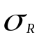1=0.00055
十次，查表知，p0.68=1.07
1.07*uA1=0.000184
uB=0.00133
U0.68=0.00134
U0.95=0.00268
R=0.39440.0026mm

- 写出相对误差公式，据此估算应测多少个周期较合适。
在考虑主要误差不开自于时间测量，测30个周期即可。
周期T1
 |  |  |  |  |  | 平均值
30T1 | 97.55 | 97.45 | 97.34 | 97.31 | 97.23
T1(s) | 3.252 | 3.248 | 3.245 | 3.244 | 3.241 | 3.246
[数据处理]：
平均值：3.246s
标准差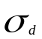1=0.0042
电子秒表仪器允差远小于估计误差！
五次，查表知，p0.68=1.14
1.14*uA1=0.00214
uB=0.0667
U0.68=0.0667
U0.95=0.1334
T1=3.2460.13s

周期T0
 |  |  |  |  |  | 平均值
30T0 | 62.15 | 62.11 | 62.05 | 62.04 | 62.17
T0(s) | 2.072 | 2.070 | 2.068 | 2.068 | 2.072 | 2.070
[数据处理]：
平均值：2.070s
标准差1=0.002
五次，查表知，p0.68=1.14 1.14*uA1=0.00102
uB=0.0667
U0.68=0.0667
U0.95=0.1334
T0=2.0700.13s

- 计算钢丝的切变模量G和扭转模量D，分析误差。
由
对各个两求偏导，易得不定度传递公式:
将以上各组平均值带入（14），
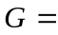7.52*10E10.
将 L=441.640.019mm ； =39.830.023mm ；=50.0180.023mm；
R=0.39440.0026mm ；T1=3.2460.13s ；T0=2.0700.13s
m=495Um=4950.033g 的不确定度分别带入上式有：

结果得：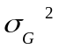=0.228* 7.52*10E10.=1.7*10E10
所以不确定度为：1.3*10E5
结果为：7.52*10E10. 0.19*10E10

【思考题】：1.本实验是否满足γ<<1的条件？
答：由。结合计算结果，显然本试验满足γ<<1的条件。你知道切应力的数值吗？
2.为提高测量精度，本实验在设计上作了哪些安排？在具体测量时又要注意什么问题？
答：1) 设法避免测量那些比较难测量的物理量，提高实验精度；
- 圆盘上带有一个夹具，测量或计算I困难。为此，可将一个金属环对称地置于圆盘上。
3) 实验前,钢丝要调直,圆盘要调平.
4). 钢丝长度应当分两段进行测量。
5) 保持圆盘绕中心轴转动,尽量避免圆盘左右晃动。
【误差分析】：
1).测量钢丝有效长度时，应当氛围为两端测量，减小误差。实验者已考虑到。
2).误差主要来源于长度测量中，卷尺测量部分。
【实验小结】：
1）.数据处理方法多样，结果近似。
【说明】：
1. 前三页中实验原理主要引自网上讲义。
2．上次实验报告自己独立完成，至多是在网上下载了讲义。不知老师从哪里看出不是独立完成?且上传和批阅后的报告在排版上已经发生变化，原因丧不清楚。本人做试验一向本着端正的态度，还望明查。

